Se
Encontre o valor máximo absoluto da f no intervalo [ –1 , 5 ] .

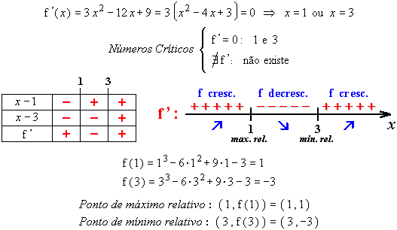

f(1) = 1
f(3) = -3
f(-1) = -19 Menor; mínimo absoluto
f(5) = 17 Maior; máximo absoluto

